《程序设计基础》课程期末上机考试说明

基本要求
开卷考试，上机编程（C/C++语言），由在线评测系统（Online Judge，OJ）评判。

关于在线评测系统：
- 网址：http://166.111.68.250，用户名cs、密码thuc++；
- 可以使用STL库；
- 提交后可查看全部测试点的得分；
- 可以多次提交。

以下事项是上机考试期间允许的：
- 访问在线评测系统；
- 编程过程中，参考自己在考前准备的纸版材料（含教材、参考书等），或离线电子版资料（可在考试开始前使用U盘等存储设备复制到机房电脑上）；
- 在考试过程中，运行考试所必需的应用程序，包括浏览器（但不得通过浏览器访问在线资源）、文本编辑器、IDE、命令行终端、资源管理器、录屏软件、查看电子版资料所必要的阅读器，非中文母语的学生允许使用翻译软件。
- 学生应试时必须携带学生证（放在座位右上角），以备查对。

以下事项是上机考试期间不允许的：
- 访问任何在线资源（包括但不限于百度等搜索引擎、网络学堂、清华云盘、各类编程论坛、个人邮箱（含客户端、网页端）、在线编译工具、远程连接其他计算机或服务器等；
- 使用聊天软件、会议软件，包括但不限于微信、QQ、腾讯会议等。考试期间，一经发现使用此类软件，即视为作弊，当场取消其考试资格，答题作废；
- 以任何形式与其他考生进行交流，如左顾右盼、交头接耳、抄袭等，一经发现，当场取消其考试资格，答题作废；
- 考试开始前，没有将手机按监考教师要求统一存放；
- 考试过程中，使用U盘等存储设备，佩戴耳机、智能手表（环）等设备；

考试流程
所有考生需要进行录屏。完整流程如下：
1、本机录屏：考试过程中，需要全程进行单屏录制，即：
    - 用单屏：只能使用单个屏幕参加考试。
    - 录全屏：录制整个屏幕，而不是某一个软件窗口。
    - 录全程：录屏须从登录考试系统前开始，到考试结束为止。可以长，不能短。
注1：若因特殊原因，导致录屏中断，需要第一时间联系监考老师，并重新开启录屏。考试结束后，需上传所有录屏片段的MD5，并提交详细说明。
注2：录屏请使用OBS录屏软件进行录制，不能使用腾讯会议的“屏幕共享+视频录制”。

2、上传录屏：考试结束后进行（含提前交卷和截止时间后交卷）
2.1 保存文件：保存录屏文件，并将视频文件名改为自己的学号！
2.2 提交MD5：【考试结束后10分钟内完成】提交录屏文件的MD5码。（提交到网络学堂对应作业“期末考试MD5码”）
2.3 上传网盘：通过清华云盘cloud.tsinghua.edu.cn上传完整的录屏文件，并一直保存到春季开学成绩复议期结束；
2.4提交链接：【在考试结束后24小时内完成】提交录屏文件的清华云盘分享链接。（提交到网络学堂对应作业“期末考试录屏链接”）
强调：先修改文件名，再算MD5。算好MD5后，不要修改任何信息（包括文件名）直接上传，否则，上传视频将与MD5值不一致，并被认定无效！

特别强调的关键要点：
- 考前一定要完整测试以上环节！确保对整个考试流程熟悉。
- 提交录屏文件时，先将文件修改为自己的学号，再算录屏文件的MD5码。生成MD5码后，就不能再对录屏文件做任何改动了，包括文件名等信息都不能修改。如果上传录屏文件的MD5和网络学堂上提交的MD5不匹配，或者未上传MD5，或者未上传整个录屏文件，均按照考试作弊处理。
- 再次强调，考试只能参考自己在考前准备好的资料，不能在考试过程中使用搜索引擎等工具查找资料！我们会对录屏软件录屏做审查，一经发现按照作弊处理！
- 如果对机考过程或考题有任何疑义，请务必在考试结束后的30分钟内联系老师或助教（微信或邮箱），超过时间未提交的，将视为考生已经正常完成机考环节。

附件

1、仅可使用OBS 进行录屏，使用说明见后文“OBS软件安装及设置说明”。
2、计算录屏文件MD5的方法：
若使用Windows系统，则使用命令：CertUtil -hashfile 文件路径 MD5
certutil -hashfile 2024010701.mp4 MD5
bcc83f9f83f0c37286d136a482c988de
若使用 MacOS系统，则使用命令：md5 文件路径
若使用 Linux 系统，则使用命令：md5sum 文件路径

OBS软件安装及设置说明

- 软件安装：前往 https://obsproject.com/ 下载对应系统的安装包并安装，安装完成后双击打开。
- 设置来源：在主界面“来源”处点击加号，选择“显示器捕获”并确定。此时在工作区显示屏幕捕捉的内容，然后通过选择调整输出大小到源大小（或者拖动视频四周的红色边框调整捕获视频大小），使屏幕内容全部显示在工作区中。

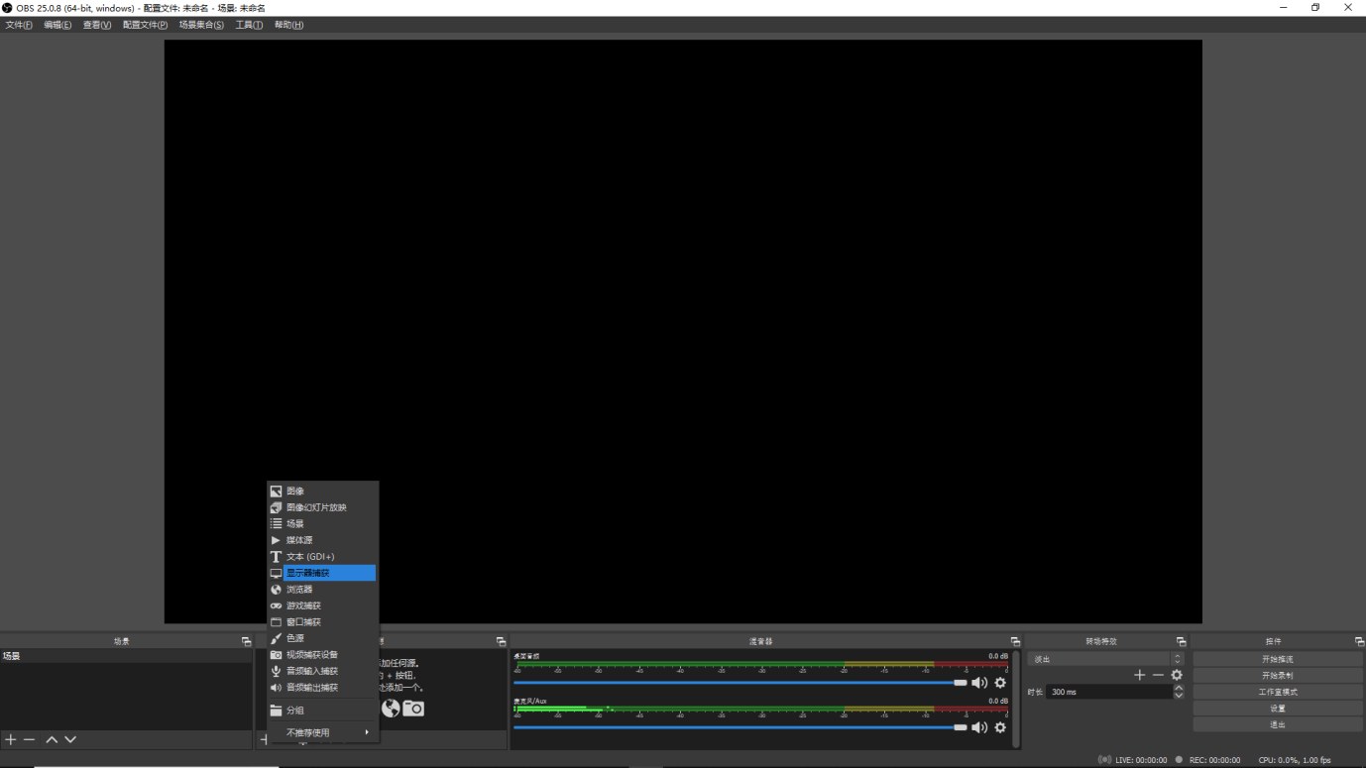
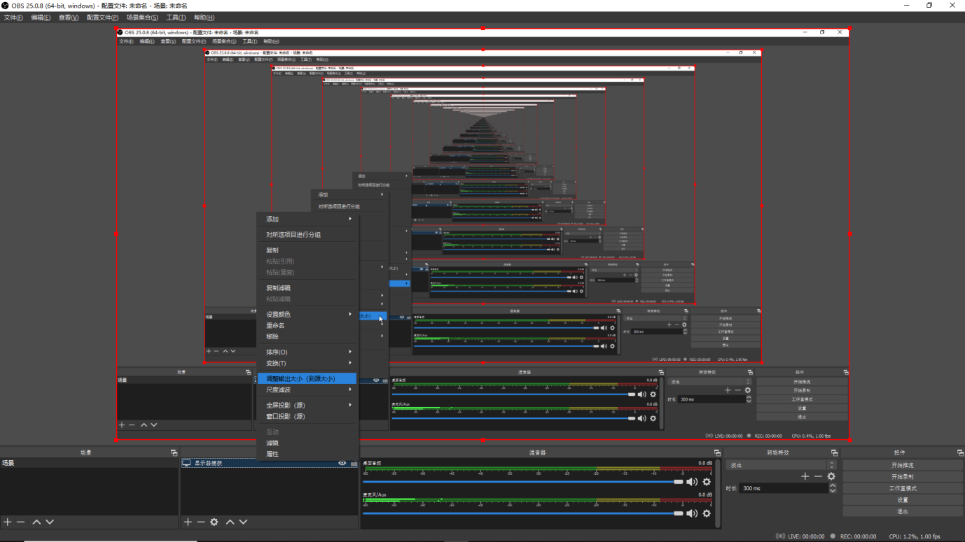

- 视频输出设置：点击主界面“设置”->“视频”，调整输出（缩放）分辨率为1280x720，在下拉菜单中选择设置整数FPS值（帧率）为1。在“设置”->“输出中”设置视频比特率为200kps，设置录像路径（即视频保存路径），设置录像格式为mp4，录像质量为与串流画质相同。

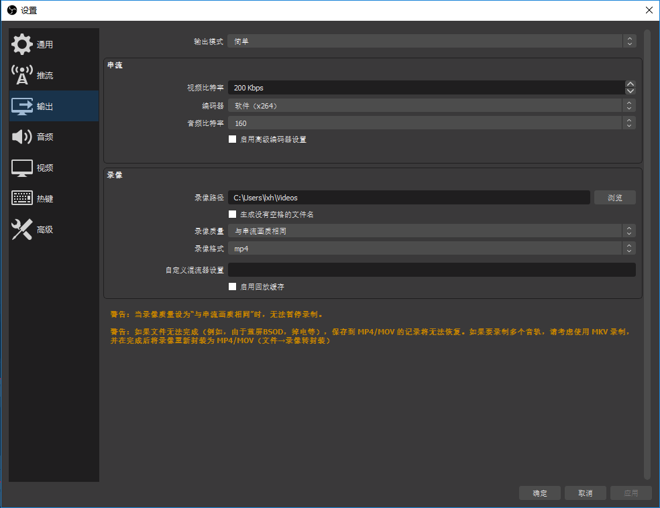
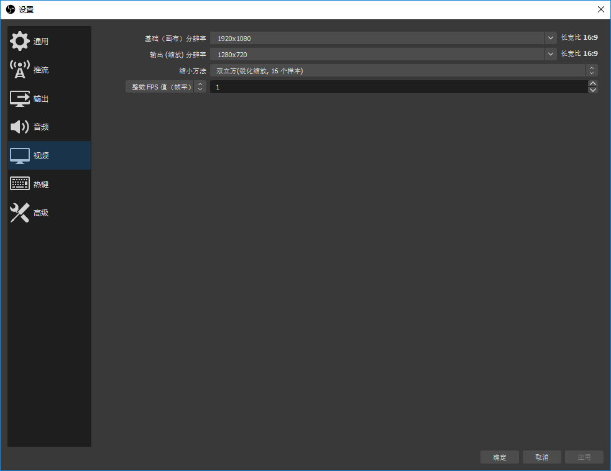
- 使用说明：点击主界面“开始录制”后开始进行屏幕录制。
- 如果遇到其他问题，请先自己通过搜索等方式自行解决！实在无法解决，再联系老师或助教。

